Rolls-Royce

Informasi Media

ROLLS-ROYCE WHISPERS – KEBAIKAN YANG
MENGINSPIRASI DI RUMAH
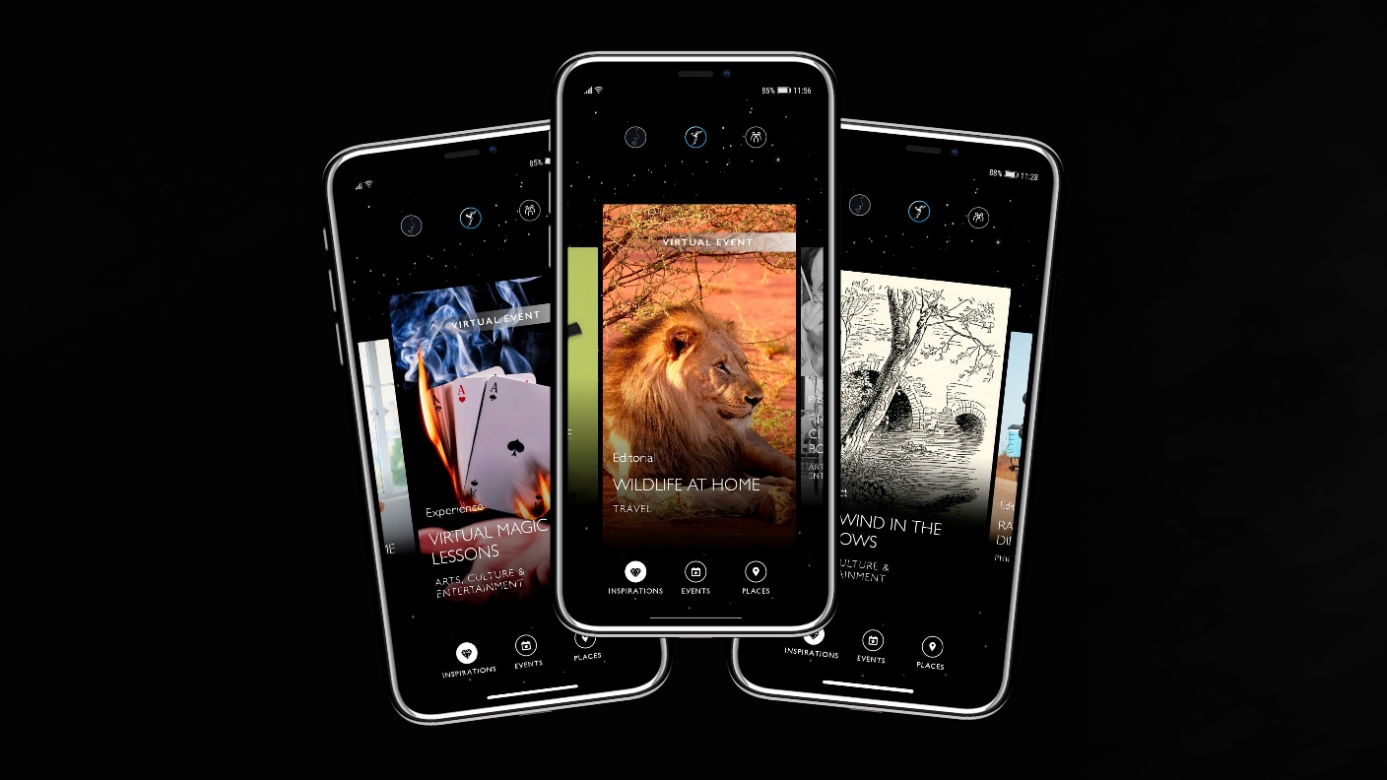
Goodwood, West Sussex, 4 Juni 2020
Pada bulan Februari tahun ini, Rolls-Royce berbagi detail mengenai klub anggota paling eksklusif di dunia, Aplikasi bernama Whispers; House of Rolls-Royce Digital. Whispers menawarkan pengalaman transformatif kepada komunitas luar biasa dari orang-orang yang memiliki pemikiran yang sama - produk langka yang diinginkan, harta aneh dan preview Rolls-Royce eksklusif, dikuratori oleh Unit Luxury Intelligence marque. Whispers tersedia untuk klien dari semua mobil Rolls-Royce yang diproduksi Goodwood.

Lebih dari dua tahun yang lalu, Whispers dirilis ke sekelompok klien terpilih yang didistribusikan secara global, berkembang dan beradaptasi dalam kolaborasi erat dengan para penggunanya. Banyak tawaran unik dan sering kali aneh, untuk menyenangkan anggota-anggotanya, dan benar-benar mencengangkan.

Ekspedisi ke Antartika, kesempatan untuk membangun arena pacuan kuda pribadi Anda, bahkan pertunjukan pribadi oleh orkestra kelas dunia, bisa menjadi milik Anda dengan satu sentuhan tombol. Prinsip pendiriannya adalah untuk memberi Inspirasi Besar.

Unit Luxury Intelligence ditugasi mencari dunia untuk penawaran inspirasional dan ide-ide kreatif. Ketika dunia menjadi membumi karena timbulnya pandemi global, Unit Intelejen Bergerak untuk mengeksplorasi penawaran luar biasa yang bisa dialami oleh klien, dalam keamanan rumah mereka sendiri.

Jadi, apa yang secara khusus diminati anggota Whispers? Unit Luxury Intelligence memiliki beberapa pengamatan menarik.

Verena Masters, Ketua dari Whispers, Rolls-Royce Motor Cars¸ berkomentar, “Klien Rolls-Royce, telah mencari kenyamanan di dunia alam, kreativitas, kesehatan dan kesejahteraan karena mereka telah dibatasi untuk rumah mereka selama pandemi Covid-19. Klien telah meminta Whispers untuk menghibur lara dan memberi pencerahan selama periode ini; itu adalah waktu refleksi, waktu untuk fokus pada kesejahteraan dan perencanaan untuk masa depan."

Tidaklah mengherankan bahwa penawaran yang berorientasi keluarga telah melonjak dalam popularitas. Pelajaran sulap virtual dari pesulap yang berasal dari Magic Castle yang berpusat di California sangat populer, seperti halnya buku anak klasik edisi pertama. Klasik sastra yang sangat dapat dikoleksi ini termasuk 'Charlie and the Chocolate Factory' dan terutama, 'The Wind in the Willows.' Beatrix Potter telah terbukti populer baik dalam bentuk buku anak-anak dengan edisi terbatas, tetapi juga, Beatrix yang dilukis dengan tangan yang dibuat dengan indah. Set catur Potter, terbuat dari batu dan resin yang dihancurkan. Untuk anak yang lebih dewasa, Set Catur dari J.R.R. 'Lord of the Rings' Tolkien telah membuat imajinasi mereka.

Keindahan alam telah diterima di rumah para anggota Whispers dalam beberapa cara. Wawasan yang menggugah tentang lingkungan yang meningkatkan suasana hati, seperti memeriksa kondisi tanaman dan manfaatnya untuk kesehatan luar biasa, telah dengan penuh semangat dibaca oleh para anggota. Desain biofilik - menggabungkan dunia alami ke dalam lingkungan arsitektur - juga menarik banyak perhatian. Bagi mereka yang tidak memiliki alam bebas, rangkaian safari interaktif langsung dari Unit Luxury Intelligence telah membawa hutan belantara Afrika ke dalam kenyamanan rumah para anggota.

Istirahat sejenak juga datang dalam bentuk pengalaman virtual dari seluruh dunia. Kursus online yang memungkinkan anggotanya untuk terjun dalam dunia desain, fotografi, dan lukisan abstrak telah terbukti menjadi permainan populer, sementara pertunjukan virtual oleh kelompok teater ternama telah menggantikan pengalaman karpet merah yang biasa. Kesehatan dan kebugaran juga telah populer dengan paket 'perawatan digital' dari hotel dan spa paling mewah di seluruh dunia, membuat anggota Whispers selaras dengan diri mereka sendiri.

Para anggota telah tertarik pada dunia luar biasa yang dihuni Rolls-Royce. Posting terbaru yang dipublikasikan di Whispers telah meneliti subjek yang dekat dengan jantung Rolls-Royce - seni gambar bergerak. Dalam sebuah wawancara mendalam dengan artis dan nominator Cina untuk Muse, Program Seni Rolls-Royce, Cao Fei meneliti masa depan Seni Video, sementara Unit Luxury Intelligence menulis wawasan ke dunia imersif yang dihadirkan seni digital.

Banyak klien telah meminta nasihat dari Whispers ketika mencari kesenangan penggemar makanan dan minuman. Dari kelas memasak virtual yang menginspirasi dengan koki terkemuka di seluruh dunia, pengalaman bersantap di rumah yang luar biasa hingga koleksi layanan pengiriman rumah terbaik dunia, keahlian memasak tetap menjadi perhatian utama para anggota Whispers.

Verena Masters menyimpulkan, “Hasil menunjukkan bahwa banyak klien mencari masa depan ketika anggota Whispers berusaha untuk meningkatkan lingkungan mereka. Kreasi Bespoke, seperti bioskop rumah yang disesuaikan dan instalasi pencahayaan untuk pahatan luar menunjukkan kecenderungan patron Rolls-Royce untuk mengelilingi diri mereka dengan barang-barang unik dan sangat pribadi. Sesuatu dari Rolls-Royce, yang kita tahu dengan baik."
-Selesai-
Informasi lebih lanjut:
Anda dapat menemukan semua siaran pers dan peralatan pers kami, serta berbagai pilihan foto beresolusi tinggi, dapat diunduh dan rekaman video di situs web media kami, PressClub atau disini.

Catatan Editor:
Rolls-Royce Motor Cars
Rolls-Royce Motor Cars adalah anak perusahaan yang sepenuhnya dimiliki oleh BMW Group dan merupakan perusahaan yang sepenuhnya terpisah dari Rolls-Royce plc, produsen mesin pesawat terbang dan sistem propulsi. Lebih dari 2.000 pria dan wanita terampil dipekerjakan di kantor pusat dan pabrik manufaktur Rolls-Royce Motor Cars di Goodwood, West Sussex, satu-satunya tempat di dunia di mana mobil-mobil motor super mewah buatan tangan dibuat.
Kontak:
Indonesia
Chendy Sumera +62 811 8888 474 chendy.sumera@rolls-roycemotorcars-jakarta.com

Asia Pacific – Selatan & Central
Joyce Lua +60 16 2006142 joyce.lua@rrmcapac.com
Bussaraporn Charoenkulsak (Gaem) +66 816651995 bussaraporn.c@rrmcapac.com
Vera Chen +65 9816 2480 vera.chen@rrmcapac.com
Helpdesk (*WhatsApp) +65 90176272 * info@rrmcapac.com
+66 830766196
Hal Serudin +65 6838 9675 hal.serudin@rolls-roycemotorcars.com

